Астраханцы в порядке «гаражной амнистии» узаконили
более 100 гаражей

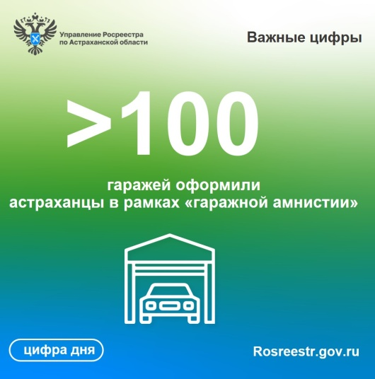
С начала действия «гаражной амнистии» в Астраханской области зарегистрировано 103 гаража и 324 земельных участка под ними, общей площадью 9522 кв. м.

Напоминаем, что с 1 сентября 2021 года вступил в силу Федеральный закон от 05.04.2021 № 79-ФЗ «О внесении изменений в отдельные законодательные акты Российской Федерации» - о «гаражной амнистии». Он позволяет гражданам в течение пяти лет бесплатно получить в собственность государственные и муниципальные земельные участки, на которых находятся их гаражи.
«Гаражная амнистия» распространяется на объекты, установленные до 30 декабря 2004 года – до введения в действие Градостроительного кодекса РФ. Речь идет об объектах капитального строительства, в том числе о тех, что находятся в гаражно-строительных кооперативах. Не попадают под «гаражную амнистию» самовольные постройки и подземные гаражи при многоэтажках и офисных комплексах.

Чтобы стать полноправным владельцем гаража, а также земельного участка под ним, необходимо обратиться в соответствующий орган государственной власти или орган местного самоуправления с заявлением о предоставлении (а при необходимости и образования) земельного участка под существующим гаражом с приложением документа, подтверждающего факт владения гаражом. Законом установлен перечень таких документов.

Кроме того, для граждан разработаны Методические рекомендации о реализации «гаражной амнистии», которые размещены и доступны на сайте Росреестра.

«В методических рекомендациях подробно рассказывается, как воспользоваться «гаражной амнистией», составлены полезные советы для граждан. Разъясняется, на какие конкретно случаи распространяется закон, какие нужны документы, представлены их формы и образцы», - поясняет исполняющая обязанности руководителя Управления Росреестра по Астраханской области Татьяна Гук.

В целом по стране благодаря упрощенному механизму зарегистрировано более 138 тыс. таких объектов.

Материал подготовлен Управлением Росреестра по Астраханской области
Контакты для СМИ:
Телефон: +7(8512) 51 34 70
Электронная почта: pressd_30@r30.rosreestr.ru
Сайт: https://rosreestr.gov.ru
Мы в одноклассниках: https://ok.ru/group57442898411746
Мы в телеграм: https://t.me/rosreestr30
Мы в контакте: https://m.vk.com/rosreestr30

